รายงานตรวจสอบข้อผิดพลาด
ของเว็บแอป LUMA
  - ผลการทดสอบผ่านหน้าเว็บจริง พร้อมภาพหลักฐานและขั้นตอนทำซ้ำ
วันที่ตรวจ 14 ตุลาคม 2026 เวลาอ้างอิง Asia/Bangkok
เว็บที่ตรวจ http://172.20.56.106:8080/pages/index.html

1 ขอบเขตและผลการตรวจ
ตรวจเว็บจริงวันที่ 14 ตุลาคม 2026 เขตเวลา Asia/Bangkok ทั้งก่อนเข้าสู่ระบบและหลังสร้างบัญชีทดสอบตามที่ได้รับอนุญาต ใช้หน้าจอปกติ หน้าจอขนาด 390 × 844 พิกเซล และตรวจแบบฟอร์มที่ความกว้าง 320 พิกเซล ภาพประกอบเป็นภาพจริงจากเบราว์เซอร์
รวมประเด็นที่ยืนยันจากหน้าจอ 7 รายการ และข้อเสนอแนะด้านการใช้งาน 1 รายการ ข้อ 1–4 เกี่ยวข้องกับขั้นตอนก่อนเข้าสู่ระบบและมีอาการซ้อนกันบางส่วน ข้อ 5 พบ 502 หนึ่งครั้งและหายหลังรีเฟรช รอบล่าสุดสมัครและเข้าสู่ระบบสำเร็จ สร้างภาพจริง 2 งาน ดาวน์โหลดภาพได้ และนำภาพทดสอบเข้าเครื่องมือเบลอ ไม่ได้ลบภาพหรือบัญชี ไม่ได้ตรวจบันทึกเซิร์ฟเวอร์หรือความเสถียรระยะยาว การจับหน้าและลบพื้นหลังยังไม่ได้ทดสอบครบทุกเงื่อนไข
ประเด็นที่พบเพิ่มหลังเข้าสู่ระบบ กรอบเบลอแสดงค่าเดิมหลังลากออกนอกภาพ และค่าตัวเลขแบบเลขยกกำลังใน Steps กับ Seed ถูกใช้ผิด ทั้งสองประเด็นทำซ้ำผ่านหน้าเว็บจริงแล้ว
การจัดลำดับแก้ไข ตรวจเหตุการณ์ 502 และค่าพารามิเตอร์ที่ใช้ผิดก่อน จากนั้นแก้กรอบเบลอและการแสดงข้อผิดพลาด ส่วนคำแนะนำรหัสผ่านจัดเป็นข้อปรับปรุงด้านการใช้งาน

2 สารบัญประเด็นที่ตรวจพบ
ตารางที่ 1 รายการประเด็นและสถานะการยืนยัน
รหัส | ประเด็น | ระดับและสถานะ
01 | หน้าคลังผลงานแสดงข้อความเชื่อมต่อเซิร์ฟเวอร์ไม่ได้ขณะยังไม่เข้าสู่ระบบ | ปานกลาง
02 | ข้อความผิดพลาดหลังสร้างภาพอยู่พ้นบริเวณหน้าจอที่มองเห็น | ปานกลาง
03 | แบบฟอร์มแจ้งว่าต้องเข้าสู่ระบบหลังจากผู้ใช้กรอกและส่งข้อมูลแล้ว | ต่ำ: ด้านการใช้งาน
04 | คำแนะนำเมื่อโหลดรายชื่อโมเดลไม่ได้ไม่อธิบายเงื่อนไขการเข้าสู่ระบบ | ต่ำ: ข้อความชวนให้เข้าใจผิด
05 | หน้า Function แสดง 502 Bad Gateway เป็นครั้งคราว | ปานกลาง: พบครั้งเดียวและกลับมาใช้งานได้หลังรีเฟรช
06 | หน้าสมัครสมาชิกไม่แจ้งความยาวขั้นต่ำของรหัสผ่านล่วงหน้า | ข้อเสนอแนะด้านการใช้งาน: ไม่ใช่บั๊กการทำงานที่ยืนยันแล้ว
07 | กรอบเบลอที่แสดงบนหน้าเว็บไม่ตรงกับกรอบที่ส่งหลังลากออกนอกภาพ | ปานกลาง ยืนยันหลังเข้าสู่ระบบ
08 | ค่าตัวเลขแบบเลขยกกำลังถูกนำไปใช้ผิดใน Steps และ Seed | ปานกลาง ยืนยันจากผลสร้างภาพจริง
รหัส 06 เป็นข้อเสนอแนะ ไม่รวมในจำนวนบั๊กที่ยืนยันจากหน้าจอ ส่วนรหัส 05 เป็นอาการชั่วคราวที่พบหนึ่งครั้ง หลักฐานแต่ละรายการอยู่ถัดจากรายละเอียดของประเด็นนั้น

3.1 หน้าคลังผลงานแสดงข้อความเชื่อมต่อเซิร์ฟเวอร์ไม่ได้ขณะยังไม่เข้าสู่ระบบ
รหัสและระดับ 01 ปานกลาง
หน้าที่ตรวจ http://172.20.56.106:8080/pages/gallery.html

ขั้นตอนที่ทำให้พบปัญหา
1. เปิดเว็บโดยยังไม่เข้าสู่ระบบ
2. กดเมนูคลังผลงาน
ผลที่พบ หน้าคลังผลงานแสดง “ไม่สามารถเชื่อมต่อเซิร์ฟเวอร์เพื่อโหลดรูปภาพได้” ขณะที่เมนูด้านบนยังแสดงปุ่มเข้าสู่ระบบ
ผลที่ควรเป็น ควรแจ้งให้เข้าสู่ระบบ พร้อมลิงก์ไปยังหน้าเข้าสู่ระบบ แทนข้อความที่ทำให้เข้าใจว่าเซิร์ฟเวอร์ขัดข้อง
ผลกระทบต่อผู้ใช้ ผู้ใช้อาจรีเฟรชหรือรอระบบกลับมาทำงานโดยไม่ทราบว่าต้องเข้าสู่ระบบ
การวิเคราะห์และข้อจำกัด ยืนยันข้อความบนหน้าจอแล้ว แต่ไม่ได้บันทึกรหัสตอบกลับของคำขอคลังผลงาน จึงยังยืนยันสาเหตุภายในเซิร์ฟเวอร์ไม่ได้
แนวทางแก้ไขที่เสนอ แยกข้อความกรณียังไม่เข้าสู่ระบบออกจากกรณีเครือข่ายหรือบริการขัดข้อง

หลักฐานประเด็น 01
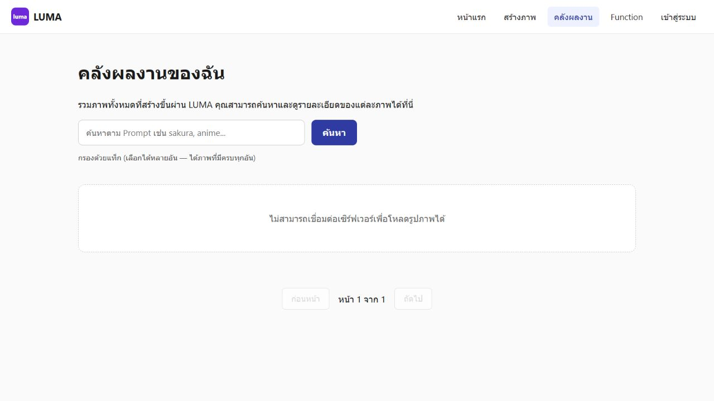
รูปที่ 1 หน้าคลังผลงานแสดงข้อความเชื่อมต่อเซิร์ฟเวอร์ไม่ได้ในสถานะยังไม่เข้าสู่ระบบ

3.2 ข้อความผิดพลาดหลังสร้างภาพอยู่พ้นบริเวณหน้าจอที่มองเห็น
รหัสและระดับ 02 ปานกลาง
หน้าที่ตรวจ http://172.20.56.106:8080/pages/generate.html

ขั้นตอนที่ทำให้พบปัญหา
1. เปิดหน้าสร้างภาพโดยยังไม่เข้าสู่ระบบ
2. กรอก A red apple on a white table
3. เลื่อนลงไปกดปุ่มสร้างภาพ
4. สังเกตหน้าจอทันทีโดยไม่เลื่อนกลับขึ้นด้านบน
ผลที่พบ ปุ่มกลับสู่สถานะปกติและช่องแสดงภาพยังว่าง ข้อความ “ยังไม่ได้เข้าสู่ระบบ / Unauthorized” ปรากฏที่ด้านบนของแบบฟอร์ม แต่หน้าเว็บไม่เลื่อนไปให้เห็น พบทั้งหน้าจอคอมพิวเตอร์และหน้าจอขนาด 390 × 844 พิกเซล
ผลที่ควรเป็น ควรแสดงข้อความใกล้ปุ่ม หรือเลื่อนหน้าจอและย้ายจุดโฟกัสไปยังข้อความผิดพลาด
ผลกระทบต่อผู้ใช้ ผู้ใช้อาจเข้าใจว่าปุ่มไม่ทำงานและกดส่งซ้ำ
การวิเคราะห์และข้อจำกัด ภาพเฉพาะบริเวณหน้าจอไม่เห็นข้อความผิดพลาด แต่ภาพเต็มหน้ายืนยันว่าข้อความอยู่ด้านบน จึงเป็นปัญหาการแสดงผลตอบกลับ ไม่ใช่หลักฐานว่าคำขอไม่ได้ถูกส่ง
แนวทางแก้ไขที่เสนอ วางข้อความผิดพลาดใกล้ปุ่มสร้างภาพและแจ้งให้เทคโนโลยีช่วยการเข้าถึงรับรู้

หลักฐานประเด็น 02
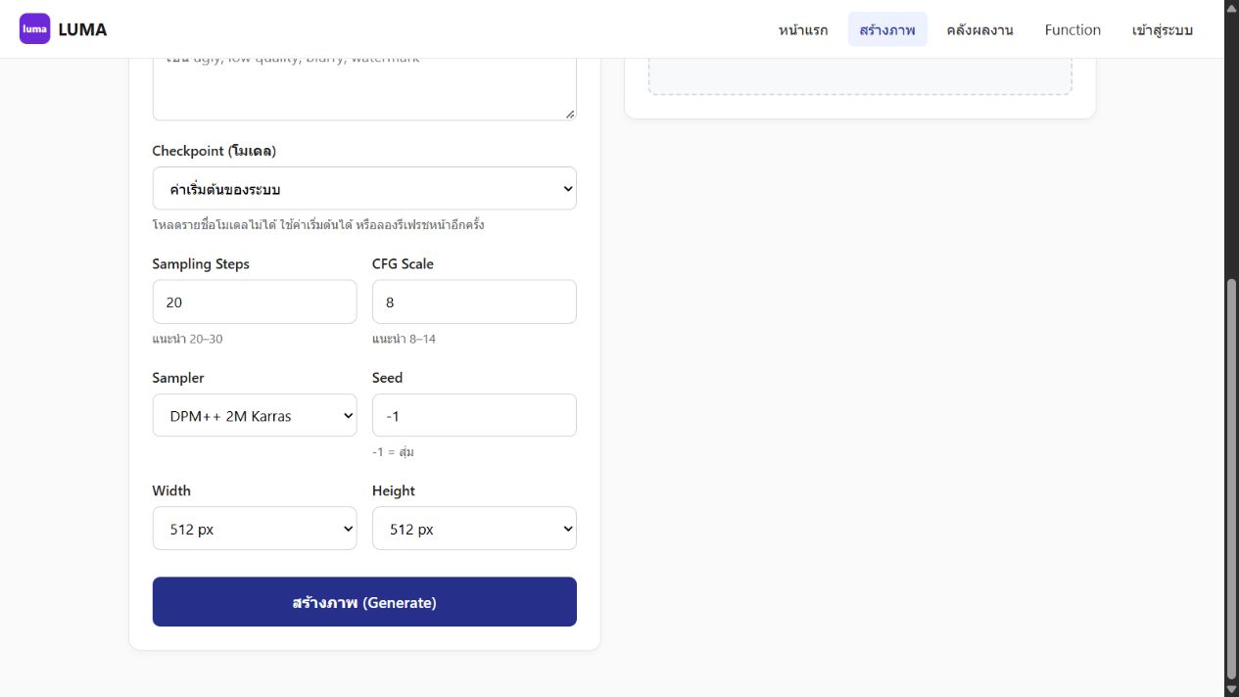
รูปที่ 2 บริเวณหน้าจอคอมพิวเตอร์หลังส่งคำขอ ไม่ปรากฏข้อความผิดพลาด

หลักฐานประเด็น 02
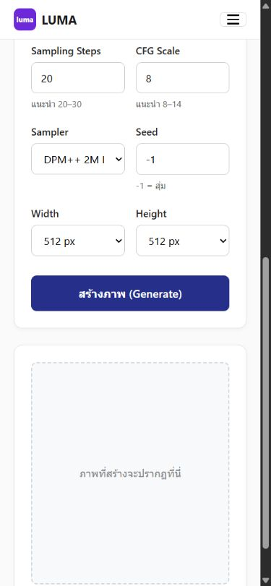
รูปที่ 3 หน้าจอมือถือหลังส่งคำขอ ปุ่มกลับสู่สถานะปกติโดยไม่มีข้อความผิดพลาดในบริเวณที่มองเห็น

หลักฐานประเด็น 02
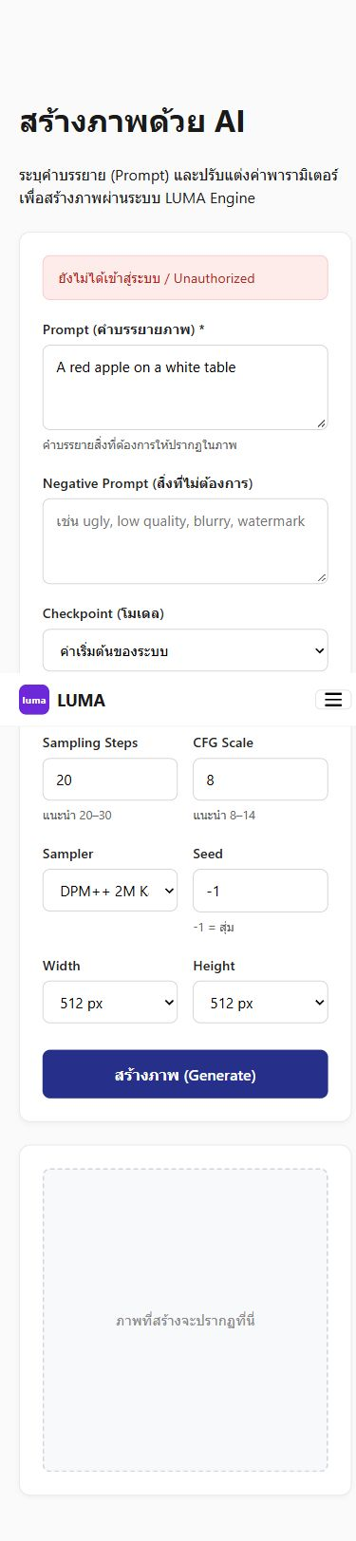
รูปที่ 4 ภาพเต็มหน้าบนมือถือแสดงว่าข้อความผิดพลาดอยู่ด้านบนของแบบฟอร์ม

3.3 แบบฟอร์มแจ้งว่าต้องเข้าสู่ระบบหลังจากผู้ใช้กรอกและส่งข้อมูลแล้ว
รหัสและระดับ 03 ต่ำ: ด้านการใช้งาน
หน้าที่ตรวจ http://172.20.56.106:8080/pages/generate.html

ขั้นตอนที่ทำให้พบปัญหา
1. เปิดหน้าสร้างภาพโดยยังไม่เข้าสู่ระบบ
2. กรอกคำบรรยายภาพและปรับค่าต่าง ๆ
3. กดสร้างภาพ
ผลที่พบ หน้าเว็บเปิดให้กรอกข้อมูลครบทุกส่วนโดยไม่มีคำเตือนเรื่องการเข้าสู่ระบบล่วงหน้า เมื่อกดส่งจึงแสดง “ยังไม่ได้เข้าสู่ระบบ / Unauthorized”
ผลที่ควรเป็น ควรแจ้งเงื่อนไขการเข้าสู่ระบบก่อนเริ่มกรอก พร้อมเก็บคำบรรยายภาพไว้หากต้องเปลี่ยนหน้า
ผลกระทบต่อผู้ใช้ ผู้ใช้เสียเวลาตั้งค่าคำขอที่ยังส่งให้ประมวลผลไม่ได้
การวิเคราะห์และข้อจำกัด การปฏิเสธคำขอจากผู้ที่ยังไม่เข้าสู่ระบบเป็นพฤติกรรมควบคุมสิทธิ์ที่เหมาะสม ประเด็นนี้เป็นปัญหาการสื่อสารเงื่อนไขก่อนใช้งาน ไม่ใช่ช่องโหว่ด้านสิทธิ์
แนวทางแก้ไขที่เสนอ แสดงคำแนะนำให้เข้าสู่ระบบตั้งแต่เปิดหน้า หรือจำกัดปุ่มส่งพร้อมลิงก์เข้าสู่ระบบ

หลักฐานประเด็น 03
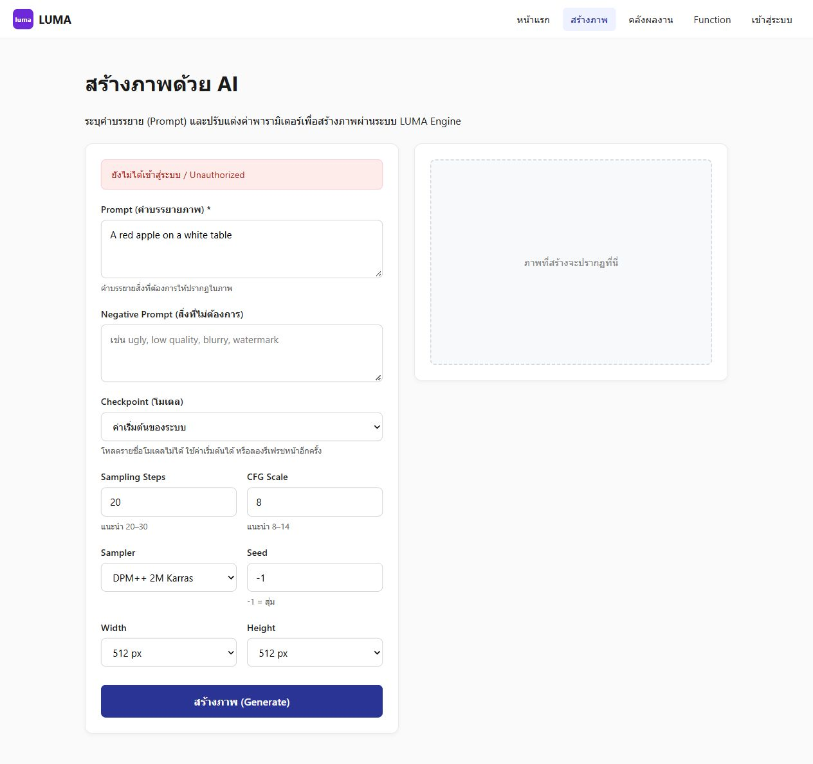
รูปที่ 5 แบบฟอร์มที่กรอกแล้วถูกปฏิเสธด้วยข้อความ Unauthorized

3.4 คำแนะนำเมื่อโหลดรายชื่อโมเดลไม่ได้ไม่อธิบายเงื่อนไขการเข้าสู่ระบบ
รหัสและระดับ 04 ต่ำ: ข้อความชวนให้เข้าใจผิด
หน้าที่ตรวจ http://172.20.56.106:8080/pages/generate.html

ขั้นตอนที่ทำให้พบปัญหา
1. เปิดหน้าสร้างภาพโดยยังไม่เข้าสู่ระบบ
2. อ่านข้อความใต้ตัวเลือก Checkpoint
3. รีเฟรชหน้าโดยยังไม่เข้าสู่ระบบ
4. ทดลองส่งคำขอด้วยโมเดลเริ่มต้น
ผลที่พบ ตัวเลือกคงอยู่ที่ค่าเริ่มต้น และข้อความแนะนำให้ใช้ค่าเริ่มต้นหรือรีเฟรชหน้า การรีเฟรชยังแสดงคำแนะนำเดิม ส่วนการส่งคำขอด้วยค่าเริ่มต้นถูกปฏิเสธว่า Unauthorized
ผลที่ควรเป็น ควรแยกคำแนะนำกรณียังไม่เข้าสู่ระบบออกจากกรณีโหลดรายชื่อโมเดลล้มเหลว
ผลกระทบต่อผู้ใช้ ผู้ใช้ทำตามคำแนะนำแล้วก็ยังสร้างภาพไม่ได้
การวิเคราะห์และข้อจำกัด ยืนยันข้อความและผลการส่งคำขอจากหน้าจอแล้ว แต่ไม่ได้ตรวจคำตอบของบริการรายชื่อโมเดลหรือสถานะ GPU จึงไม่สรุปว่าระบบโมเดลเสีย
แนวทางแก้ไขที่เสนอ แสดงคำแนะนำให้เข้าสู่ระบบเมื่อเกี่ยวข้อง และใช้คำแนะนำเรื่องรีเฟรชเฉพาะกรณีที่เหมาะสม

หลักฐานประเด็น 04
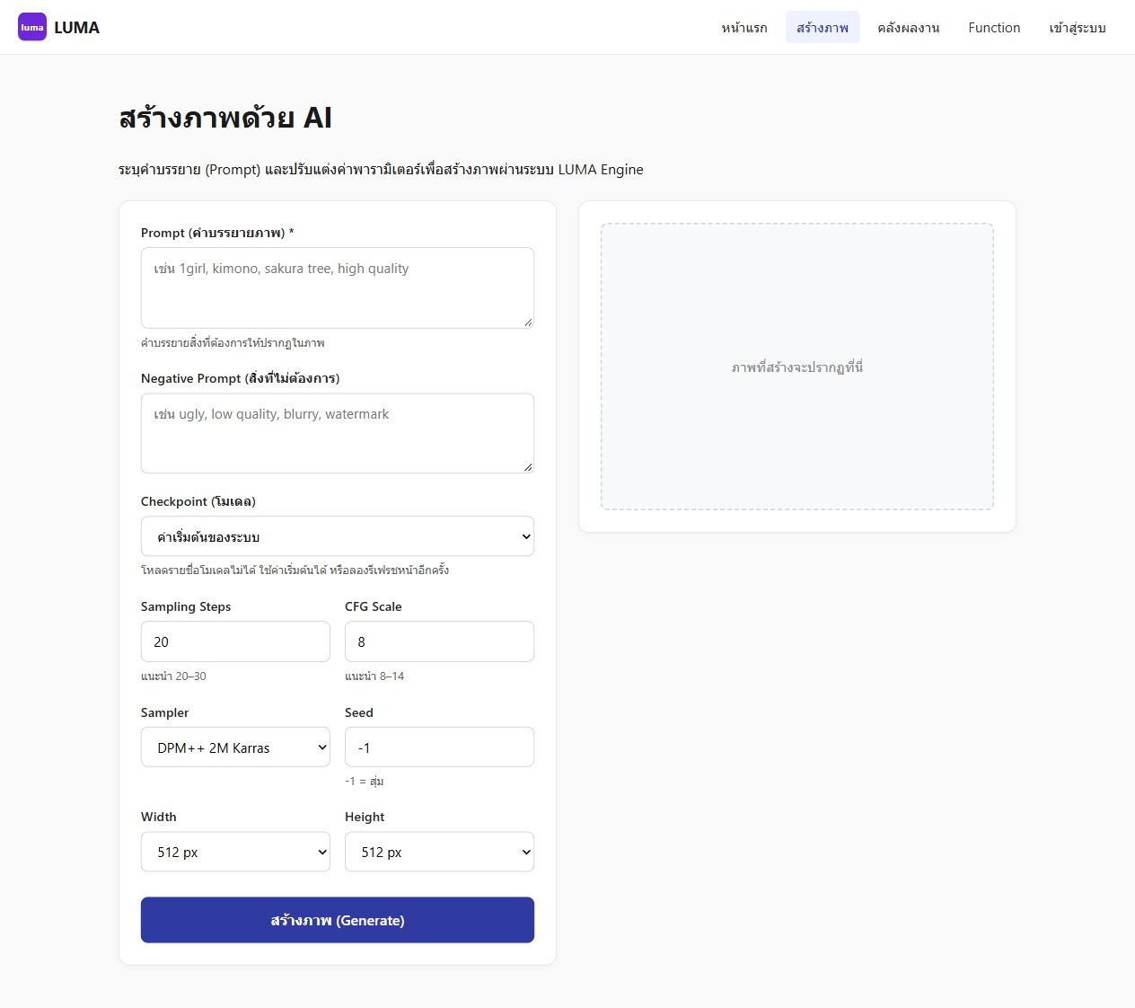
รูปที่ 6 ข้อความใต้ Checkpoint แนะนำให้ใช้ค่าเริ่มต้นหรือรีเฟรชหน้า

3.5 หน้า Function แสดง 502 Bad Gateway เป็นครั้งคราว
รหัสและระดับ 05 ปานกลาง: พบครั้งเดียวและกลับมาใช้งานได้หลังรีเฟรช
หน้าที่ตรวจ http://172.20.56.106:8080/pages/function.html

ขั้นตอนที่ทำให้พบปัญหา
1. เปิดหน้าแรกด้วยหน้าจอขนาด 390 × 844 พิกเซล
2. เปิดเมนูบนมือถือ
3. กด Function
4. บันทึกหน้าข้อผิดพลาด จากนั้นรีเฟรชหนึ่งครั้ง
ผลที่พบ การเปิดครั้งแรกแสดงหน้า “502 Bad Gateway” พร้อมข้อความ nginx/1.31.6 โดยไม่แสดงหน้าเครื่องมือ เมื่อรีเฟรชหนึ่งครั้ง หน้า Function กลับมาแสดงรายการเครื่องมือได้
ผลที่ควรเป็น ควรเปิดหน้าเครื่องมือได้ตามปกติ หรือมีหน้าแจ้งปัญหาที่ช่วยให้ผู้ใช้ลองใหม่ได้
ผลกระทบต่อผู้ใช้ ผู้ใช้เข้าใช้งานเครื่องมือไม่ได้ในคำขอที่ล้มเหลว และอาจเข้าใจว่าระบบหยุดทำงาน
การวิเคราะห์และข้อจำกัด เป็นความล้มเหลวชั่วคราวที่สังเกตได้จริง ไม่ใช่ปัญหาที่เกิดทุกครั้ง สถานะ 502 สอดคล้องกับการรับคำตอบจากบริการปลายทางไม่สำเร็จ แต่ยังระบุไม่ได้ว่าเกิดจากการรีสตาร์ทบริการ เครือข่าย หรือสาเหตุอื่น เพราะไม่ได้ตรวจบันทึกระบบ
แนวทางแก้ไขที่เสนอ ตรวจบันทึก Nginx และบริการปลายทางในช่วงที่เกิดเหตุ รวมทั้งปรับการตรวจความพร้อมและหน้าแจ้งข้อผิดพลาด

หลักฐานประเด็น 05
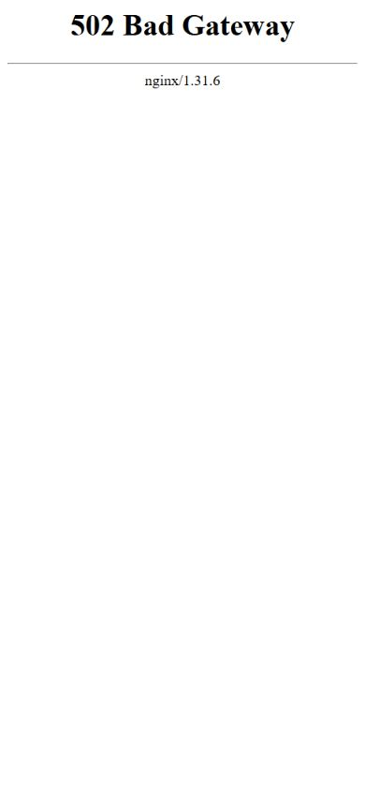
รูปที่ 7 หน้า Function แสดง 502 Bad Gateway ระหว่างการทดสอบ

หลักฐานประเด็น 05
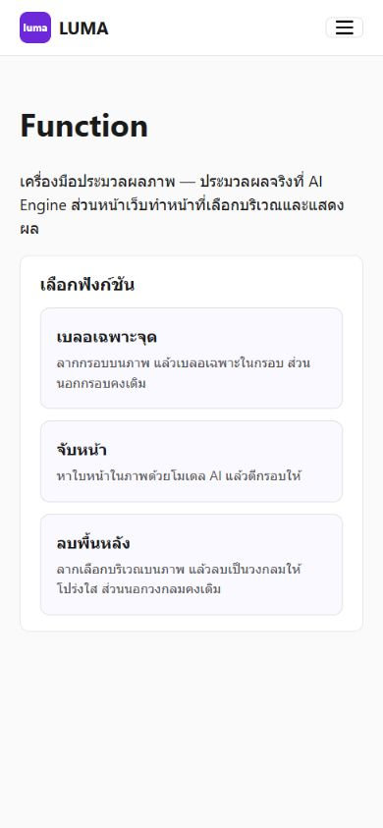
รูปที่ 8 หลังรีเฟรชหนึ่งครั้ง หน้า Function กลับมาแสดงเครื่องมือได้

3.6 หน้าสมัครสมาชิกไม่แจ้งความยาวขั้นต่ำของรหัสผ่านล่วงหน้า
รหัสและระดับ 06 ข้อเสนอแนะด้านการใช้งาน: ไม่ใช่บั๊กการทำงานที่ยืนยันแล้ว
หน้าที่ตรวจ http://172.20.56.106:8080/pages/register.html

ขั้นตอนที่ทำให้พบปัญหา
1. เปิดหน้าสมัครสมาชิก
2. ตรวจข้อความข้างช่องรหัสผ่านและยืนยันรหัสผ่าน
3. ตรวจข้อกำหนดของช่องกรอกที่แสดงอยู่ในหน้าเว็บ
ผลที่พบ ไม่พบข้อความแนะนำว่ารหัสผ่านต้องมีอย่างน้อย 8 ตัวอักษร แม้ข้อกำหนดของช่องกรอกในหน้าเว็บระบุ minlength เท่ากับ 8
ผลที่ควรเป็น ควรแสดงข้อความสั้น ๆ เช่น “รหัสผ่านอย่างน้อย 8 ตัวอักษร” ก่อนผู้ใช้เริ่มกรอก
ผลกระทบต่อผู้ใช้ ผู้ใช้ไม่ทราบเงื่อนไขล่วงหน้าและอาจต้องแก้ไขภายหลัง
การวิเคราะห์และข้อจำกัด ยืนยันเฉพาะการขาดคำแนะนำและข้อกำหนดของช่องกรอก ไม่ได้ทดลองสมัครด้วยรหัสผ่านสั้นกว่า 8 ตัวอักษร จึงยังไม่สรุปว่าการตรวจรหัสผ่านทำงานผิด และแยกไว้เป็นข้อเสนอแนะ
แนวทางแก้ไขที่เสนอ เพิ่มข้อความอธิบายเงื่อนไขข้างช่องรหัสผ่าน และเชื่อมข้อความกับช่องกรอกสำหรับโปรแกรมอ่านหน้าจอ

หลักฐานประเด็น 06
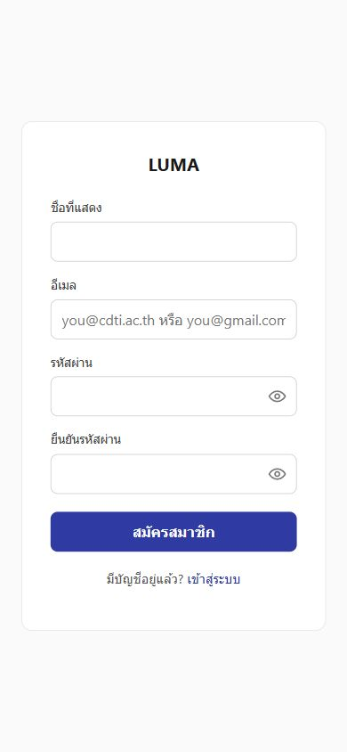
รูปที่ 9 หน้าสมัครสมาชิกบนมือถือไม่มีข้อความแจ้งความยาวขั้นต่ำของรหัสผ่าน

3.7 กรอบเบลอที่แสดงบนหน้าเว็บไม่ตรงกับกรอบที่ส่งหลังลากออกนอกภาพ
รหัสและระดับ 07 ปานกลาง ยืนยันหลังเข้าสู่ระบบ
หน้าที่ตรวจ http://172.20.56.106:8080/pages/function.html

ขั้นตอนที่ทำให้พบปัญหา
1. เข้าสู่ระบบและเลือกเครื่องมือเบลอเฉพาะจุด
2. เลือกภาพทดสอบขนาด 512 × 512 พิกเซล
3. ลากกรอบปกติให้ข้อความแสดงขนาดกรอบและปุ่มเบลอเปิดใช้งาน
4. เริ่มลากกรอบใหม่ในแนวนอน แล้วลากออกทางขอบขวาของภาพ
5. กดปุ่มเบลอบริเวณที่เลือก
ผลที่พบ ข้อความยังแสดงกรอบเดิมขนาด 156 × 114 พิกเซล แต่เส้นกรอบใหม่เป็นเส้นแนวนอน ปุ่มเบลอยังกดได้ เมื่อกดระบบแสดง “region.height ต้องอยู่ระหว่าง 1-20000 / region.height must be 1-20000”
ผลที่ควรเป็น เมื่อสิ้นสุดการลากนอกภาพ ควรจบการเลือกกรอบให้ถูกต้อง หรือยกเลิกกรอบที่ไม่มีพื้นที่ พร้อมอัปเดตข้อความและปุ่มให้ตรงกัน
ผลกระทบต่อผู้ใช้ ผู้ใช้เห็นข้อมูลกรอบที่ไม่ตรงกับการทำงานจริงและได้รับข้อความผิดพลาดทางเทคนิคจากการใช้เมาส์ตามปกติ
การวิเคราะห์และข้อจำกัด ยืนยันจากการลากบนภาพจริงและกดส่งคำขอในบัญชีทดสอบ ไม่ได้ใช้ผลจำลอง ข้อความกรอบเดิมยังคงอยู่ขณะคำขอถูกปฏิเสธเรื่องความสูง
แนวทางแก้ไขที่เสนอ จัดการการปล่อยเมาส์นอกภาพหรือใช้ pointer capture ตรวจพื้นที่กรอบก่อนเปิดปุ่ม และปรับข้อความทุกครั้งที่กรอบเปลี่ยน

หลักฐานประเด็น 07
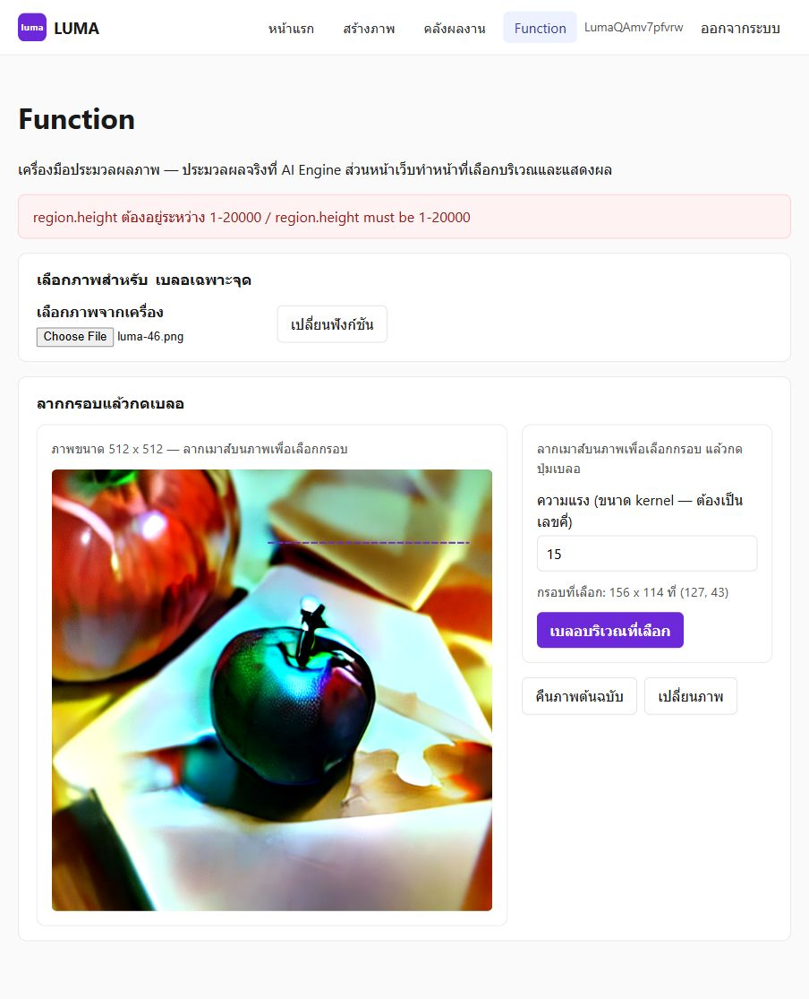
รูปที่ 10 กรอบแสดงขนาดเดิมแต่ภาพมีเพียงเส้นแนวนอน พร้อมข้อผิดพลาด region.height

3.8 ค่าตัวเลขแบบเลขยกกำลังถูกนำไปใช้ผิดใน Steps และ Seed
รหัสและระดับ 08 ปานกลาง ยืนยันจากผลสร้างภาพจริง
หน้าที่ตรวจ http://172.20.56.106:8080/pages/generate.html

ขั้นตอนที่ทำให้พบปัญหา
1. เข้าสู่ระบบแล้วเปิดหน้าสร้างภาพ
2. กรอกคำบรรยายภาพทดสอบ
3. กรอก Sampling Steps เป็น 1e1 ซึ่งมีค่าเท่ากับ 10
4. กรอก Seed เป็น 1e3 ซึ่งมีค่าเท่ากับ 1000
5. กดสร้างภาพและรอผล จากนั้นเปรียบเทียบช่องกรอกกับรายละเอียดใต้ภาพ
ผลที่พบ ช่องกรอกยอมรับ 1e1 และ 1e3 โดยไม่แจ้งข้อมูลไม่ถูกต้อง แต่รายละเอียดของผลลัพธ์แสดง Steps: 1 และ Seed: 1 แทน 10 และ 1000 ภาพถูกสร้างจริงและปรากฏในคลังผลงาน
ผลที่ควรเป็น ควรตีความค่าตัวเลขตามความหมายของช่องชนิด number หรือปฏิเสธรูปแบบนี้อย่างชัดเจนก่อนส่งคำขอ
ผลกระทบต่อผู้ใช้ ระบบใช้จำนวนขั้นตอนและค่าเริ่มต้นการสุ่มไม่ตรงกับที่ผู้ใช้ระบุ ส่งผลต่อคุณภาพภาพและการสร้างภาพซ้ำ
การวิเคราะห์และข้อจำกัด ยืนยันจากช่องกรอกในเบราว์เซอร์และรายละเอียดของงานที่สร้างเสร็จ ค่าที่ผิดสอดคล้องกับการอ่านเพียงตัวเลขก่อน e แต่ไม่ได้ตรวจเครือข่ายหรือบันทึกบริการเพื่อยืนยันเส้นทางภายในทั้งหมด
แนวทางแก้ไขที่เสนอ แปลงด้วยวิธีที่รองรับค่าตัวเลขเต็มรูปแบบ แล้วตรวจว่าเป็นจำนวนเต็มในช่วงที่กำหนด หรือปิดกั้นเลขยกกำลังพร้อมข้อความอธิบาย

หลักฐานประเด็น 08
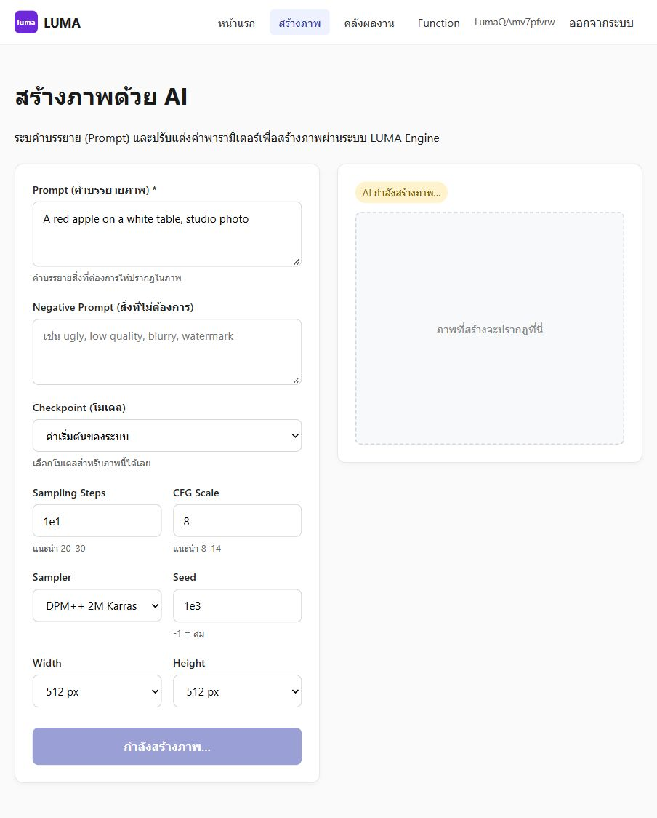
รูปที่ 11 ช่อง Steps และ Seed รับค่า 1e1 และ 1e3 ระหว่างประมวลผล

หลักฐานประเด็น 08
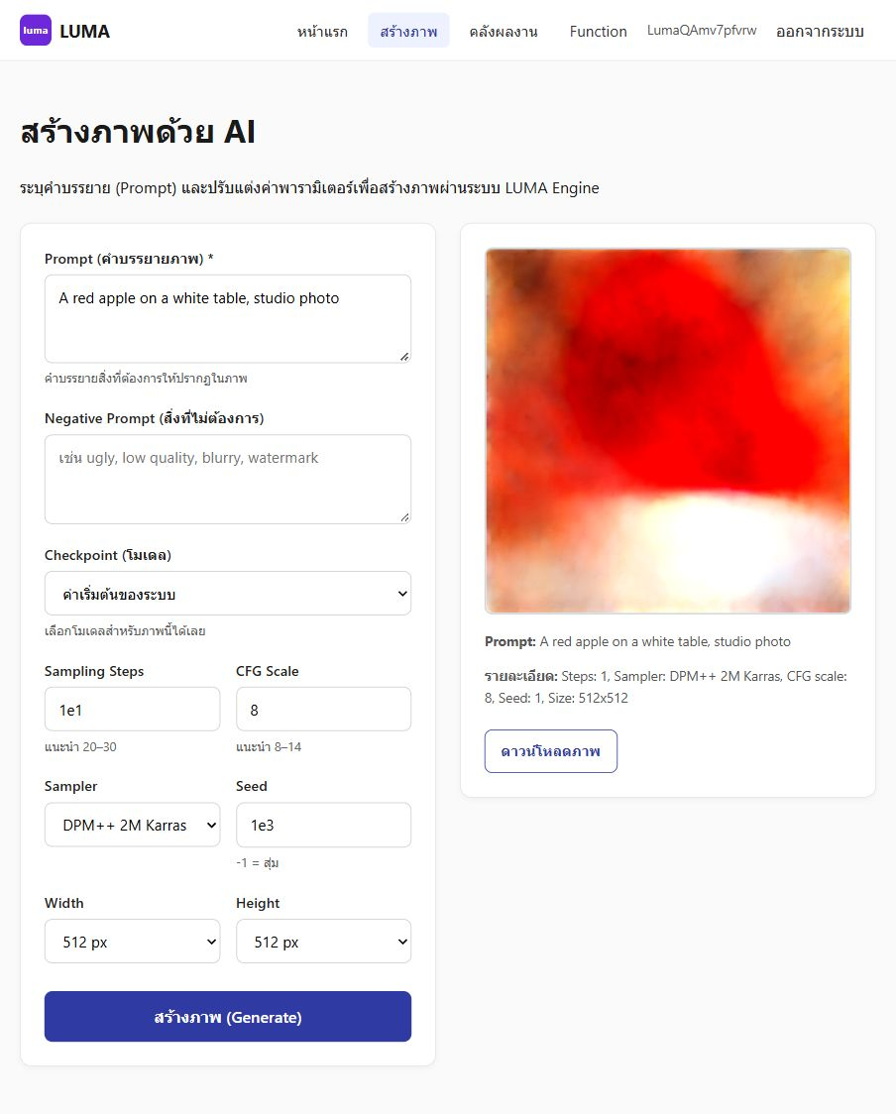
รูปที่ 12 ภาพสร้างเสร็จแต่รายละเอียดแสดง Steps 1 และ Seed 1 ซึ่งไม่ตรงกับค่าที่กรอก

4 ผลที่ใช้งานได้และข้อจำกัดที่เหลือ
บัญชีทดสอบสมัครและเข้าสู่ระบบได้สำเร็จ รายชื่อโมเดลโหลดได้หลังเข้าสู่ระบบ สร้างภาพจริงได้ 2 งาน ดาวน์โหลดภาพได้ และภาพทั้งสองปรากฏในคลังผลงาน จึงไม่สรุปว่าระบบสร้างภาพหรือคลังผลงานเสียทั้งหมด
ยังไม่ได้ตรวจการจับหน้าและลบพื้นหลังครบทุกเงื่อนไข การทดสอบหลายผู้ใช้พร้อมกัน หรือบันทึกข้อผิดพลาดของเซิร์ฟเวอร์ เหตุการณ์ 502 ต้องตรวจเวลาเกิดเหตุร่วมกับบันทึกระบบก่อนสรุปสาเหตุ ไม่บันทึกข้อมูลเข้าสู่ระบบไว้ในรายงานนี้
ผลการตรวจเพิ่มเติมทำให้ยืนยันบั๊กการเบลอและการตีความตัวเลขจากการใช้งานจริงได้ ส่วนประเด็นก่อนเข้าสู่ระบบยังคงเป็นข้อบกพร่องด้านการสื่อสารและการแสดงผล ข้อเสนอแนะเรื่องรหัสผ่านแยกจากบั๊กการทำงานไว้อย่างชัดเจน

